Комитет по физической культуре и спорту Санкт-Петербурга
Региональная спортивная федерация спортивного туризма Санкт-Петербурга

СТУДЕНЧЕСКИЕ СОРЕВНОВАНИЯ ПО СПОРТИВНОМУ ТУРИЗМУ СРЕДИ ОБРАЗОВАТЕЛЬНЫХ ОРГАНИЗАЦИЙ ВЫСШЕГО ОБРАЗОВАНИЯ В РАМКАХ САНКТ-ПЕТЕРБУРГСКИХ СТУДЕНЧЕСКИХ СПОРТИВНЫХ ИГР
(ДИСЦИПЛИНЫ «ДИСТАНЦИИ - ВОДНЫЕ»)

12–13 сентября 2026 года Ленинградская область, Приозерский р-н, река Волчья

Информационный бюллетень № 1
1. Общие положения
Соревнования проводятся в соответствии с календарным планом спортивных соревнований Комитета по физической культуре и спорту Санкт-Петербурга на 2026 год, Правилами вида спорта «спортивный туризм», утверждёнными Приказом № 255 от 22 апреля 2021 года Минспорта России (далее – Правила), Положением о проведении Санкт-Петербургских студенческих игр среди образовательных организаций высшего образования (далее – Положение), Регламентом проведения студенческих соревнованиях по спортивному туризму среди образовательных организаций высшего образования в рамках Санкт-Петербургских студенческих спортивных игр (далее – Регламент) и Условиями проведения соревнований (далее – Условия).
2. Место, сроки и дисциплины проведения соревнований
Ленинградская область, Приозерский р-н, поселок Лосево, река Волчья
Виды программы:
Дата | Мероприятие
5-9 сентября | Комиссия по допуску участников (дистанционная часть)
8 сентября  с 14:00 до 18:00 | Комиссия по допуску участников (очная часть), Институтский пер., д 5 Н, кафедра физической культуры СПбГЛТУ
12 сентября  с 10:00 до 12:00 | Комиссия по допуску студенческие команды (очная часть)
12 сентября  13:00 | Юниоры/юниорки (17-25) студенты | Дистанция – водная командная гонка (ралли) смешанная 1 класс (номер-код 0840201811Я)
13 сентября  10:00 | Юниоры/юниорки (17-25) студенты | Дистанция – водная – байдарка (слалом) 2 класс (номер-код 0840171811Я)
13 сентября  16:00 | Подведение итогов, награждение победителей
Дистанция водная слалом закрывается за 30 минут для тренировок до начала стартов.
3. Участники соревнований и требования к ним
3.1. К студенческим соревнованиям допускаются команды ВУЗов Санкт-Петербурга. В состав команды могут входить студенты, аспиранты, интерны, клинические ординаторы ВУЗов очной формы обучения, а также выпускники 2026 года (обязательно наличие заявки от своего ВУЗа и студенческого билета на комиссии по допуску). Студенты образовательных организаций высшего образования, обучающиеся по системе среднего профессионального образования, допускаются к участию.
3.3. Состав спортивной команды – не более 12 человек.
3.4. Участник имеет право выступать за одну спортивную сборную команду.
3.5. Квалификационные требования к участникам соревнований:
Класс дистанции | Возраст участников (лет) | Спортивная  квалификация (не ниже)
2 | 17-25 | -
4. Подведение итогов соревнований
4.1. Условия подведения результатов командного зачёта соревнований среди студентов ВУЗов определяется согласно Регламенту.
5. Награждение
Победители и призёры соревнований в каждой группе зачёта награждаются дипломами и медалями.
6. Подача предварительных заявок
Срок подачи предварительной заявки - до 23:55 часа 9 сентября (среда) 2026 года на платформе Orgeo. Оригинал заявки в pdf-формате и документы для заявки участников направляется в электронном виде до 16:00 10 сентября 2026 года по адресу: taracenya@mail.ru.
7. Комиссия по допуску к соревнованиям состоится 12 сентября с 10:00 до 12:00. Комиссия по допуску участников проводится в очно-дистанционном формате.
Для прохождения комиссии по допуску в дистанционном формате необходимо прислать по электронной почте taracenya@mail.ru до 16:00 10 сентября (четверг) в формате pdf документы:
1) Заявку установленного образца; 2) документы, подтверждающие принадлежность к ВУЗу;
3) медицинские допуски; 4) страховые полиса с указанием номера документа, срока страхования, вида спорта; 5) документы, удостоверяющие личность спортсмена. Необходимо получить электронное уведомление о прохождении комиссии по допуску. Необходимо иметь перечисленные документы в день соревнований и предоставить их в комиссию по допуску
не позднее 1 часа до старта первых участников.
9. Проезд и размещение команд.
Проезд электропоездом с Финляндского вокзала до станции Лосево. Стоимость проезда 352 руб. (полный), ориентировочное время в пути 2ч 3 мин. Расписание электричек на сайте Туту.ру https://www.tutu.ru/spb/rasp.php?st1=20600&st2=47905&date=12.09.2026
Место старта 1-го дня, схема прохода - Приложение 1.
Схема проезда к месту финиша 1-го дня, дистанции 2-го дня – Приложение 2.
Координаты места размещения участников соревнований: место старта первого дня ниже плотины Сосновской ГЭС (координаты 60.629647, 30.068483); место финиша первого дня дистанция второго дня соревнований – ниже по течению с пересечением трассы А-121 Новоприозерское шоссе левый берег (координаты 60.662348, 30.021381)
10. Дополнительная информация
Возможна аренда байдарок 1200 рублей в сутки на базе “Кивиниеми”. Звонить по тел. 89217517971. Так же возможен трансфер байдарок до старта и базового лагеря. Сообщать на комиссии по допуску.

ОРГКОМИТЕТ
Справки по тел. 8-911-215-24-11 или e-mail: taracenya@mail.ru
Главный судья – Тарасеня Татьяна Юрьевна
Приложение 1

Схема проезда от ж/д станции «Петяярви»
к месту старта 1-го дня студенческих соревнований
ВУЗов Санкт-Петербурга
по спортивному туризму на водных дистанциях

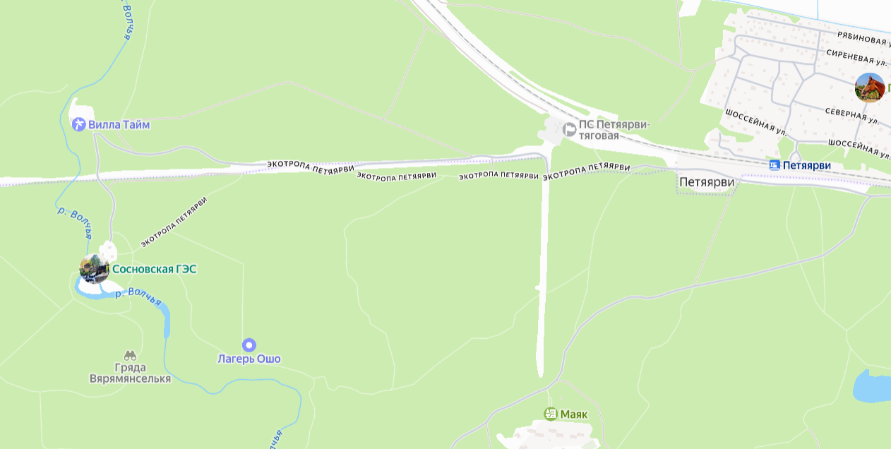

Старт 1-го дня
Место стапеля

ж/д ст. Петяярви

Проезд до железнодорожной станции Петяярви электропоездом от Финляндского вокзала (направление на Приозерск, Кузнечное). Стоимость проезда 352 рублей (полный билет).
От ж/д станции до места старта 2500 метров по «Экотропе Петяярви» до плотины Сосновской ГЭС.

Приложение 2
Схема проезда
к месту финиша 1-го дня студенческих соревнований
ВУЗов Санкт-Петербурга
по спортивному туризму на водных дистанциях
и место проведения соревнований 2-го дня

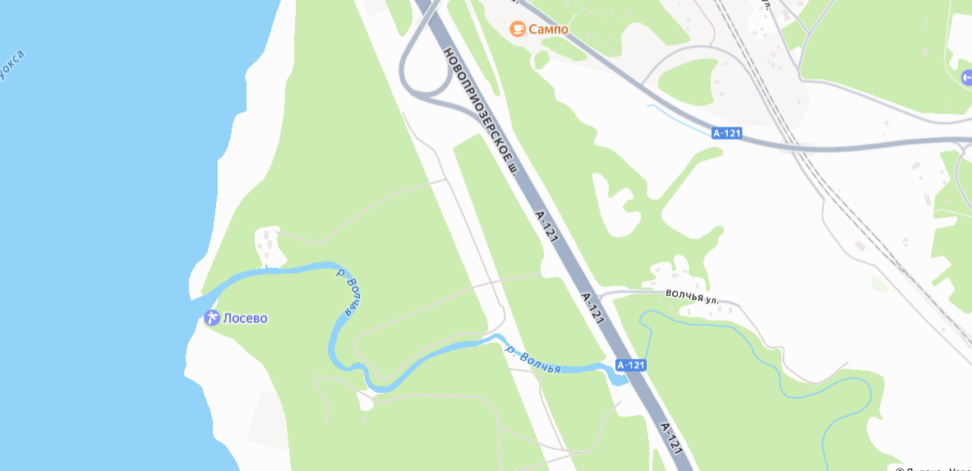

г. Санкт-Петербург

ж/д ст. Лосево, пос. Варшко

Координаты финиша и проведения соревнований 2-го дня 60.662348, 30.021381
От ж/д станции Лосево 3 км.

